职业卫生检测技术服务信息公开表
用人单位  名称 | 威海博盛新材料有限公司
地理位置 | 威海市南海新区龙海路东现代路北
联系人 | 杨林
调查专业  技术人员名单 | 匡刚、盖广波 | 调查时间 | 2023.09.11 | 陪同人 | 杨林
采样专业  技术人员名单 | 匡刚、盖广波 | 采样时间 | 2023.09.12 | 陪同人 | 杨林
检测专业  技术人员名单 | 孙颖、常鑫钰、郭秀丽、田立茹、李笑笑、包红艳 |  | 检测时间 | 2023.09.12-2023.09.24
影像资料  （调查影像资料及采样影像资料） | 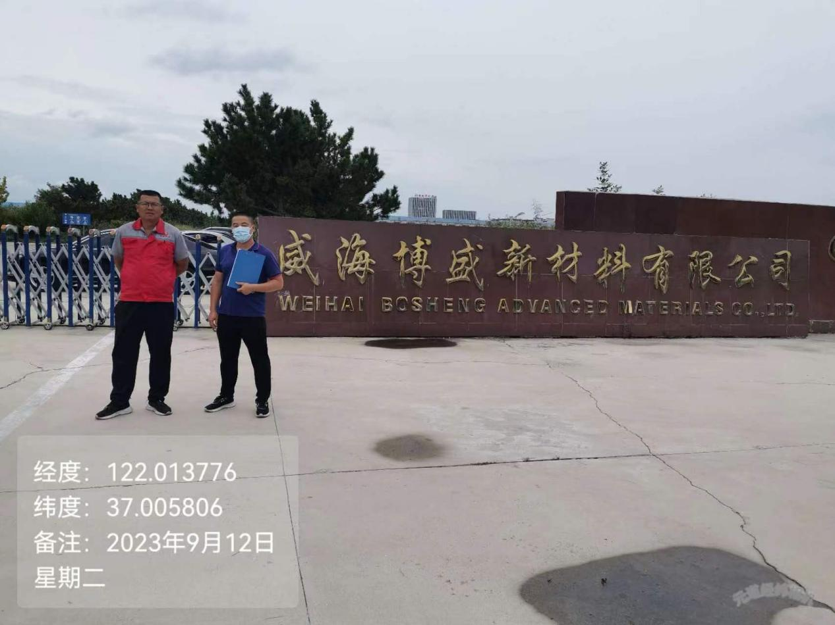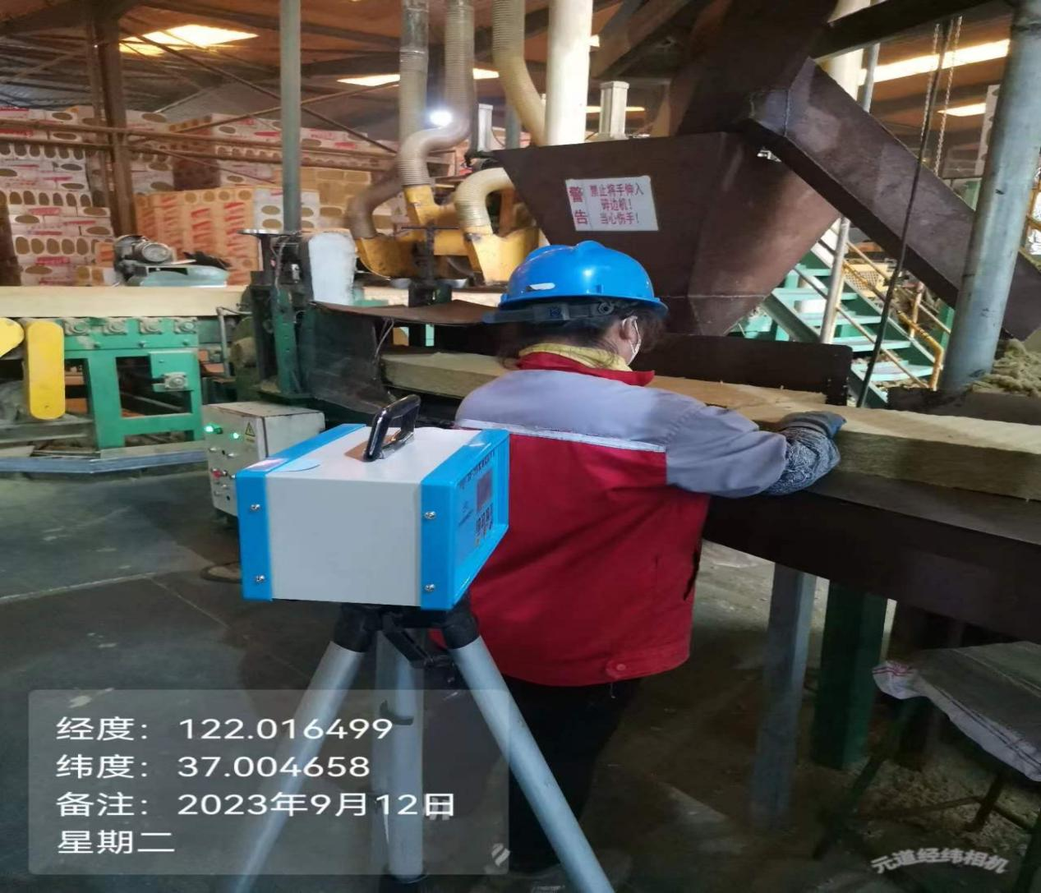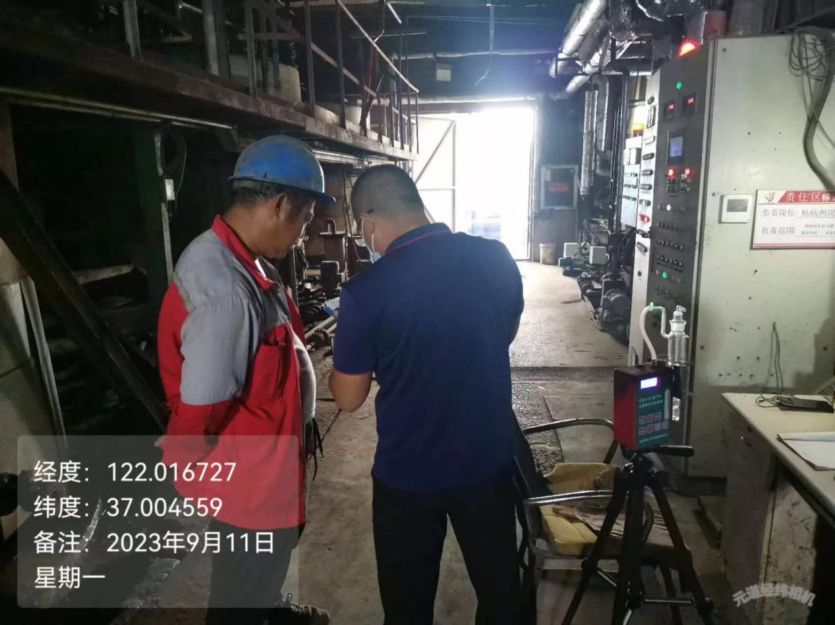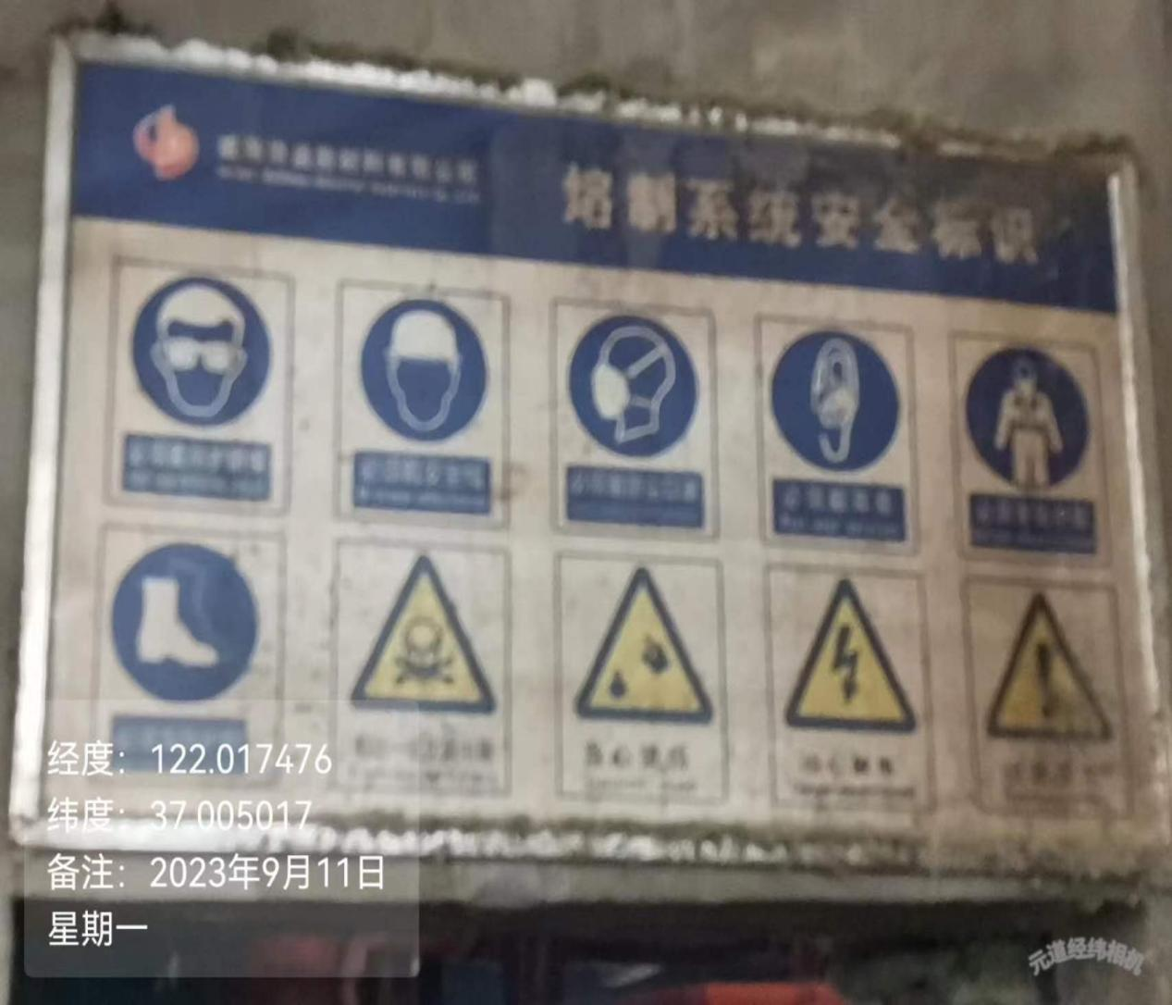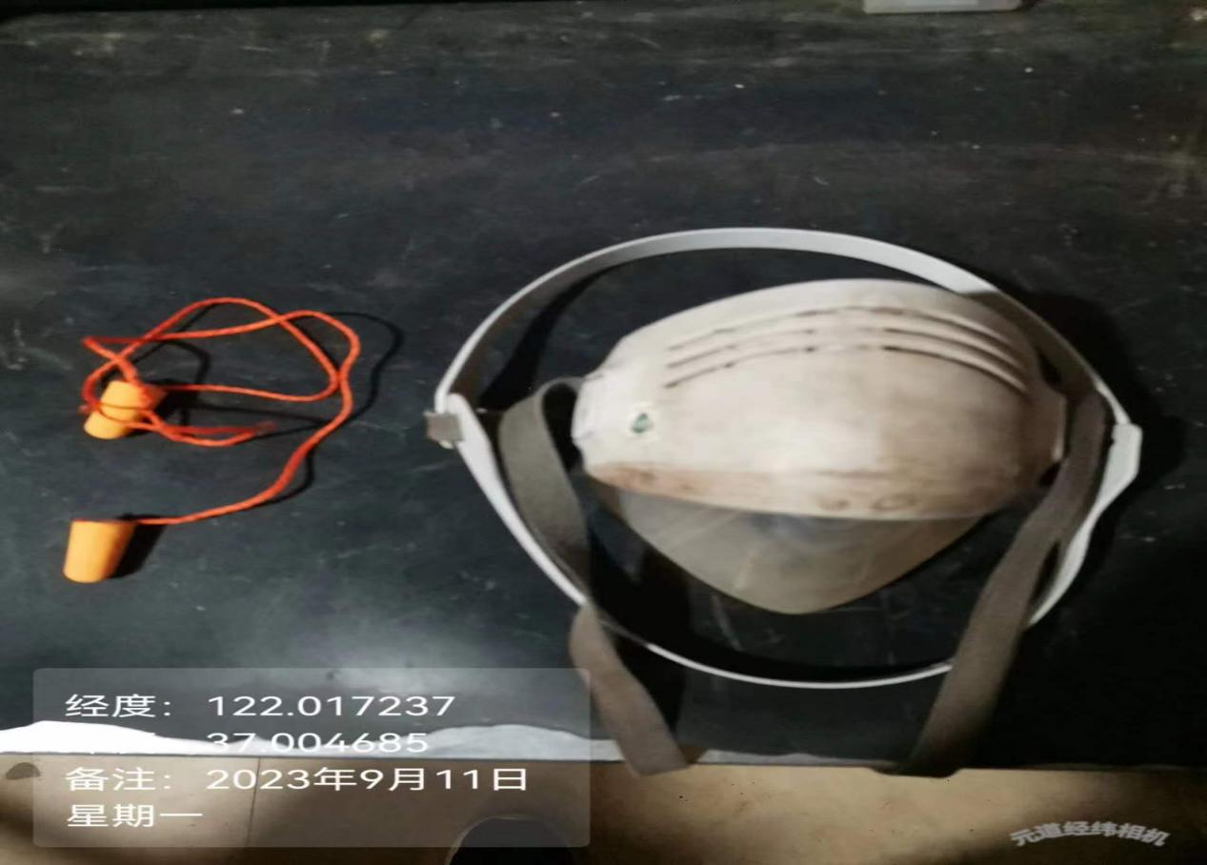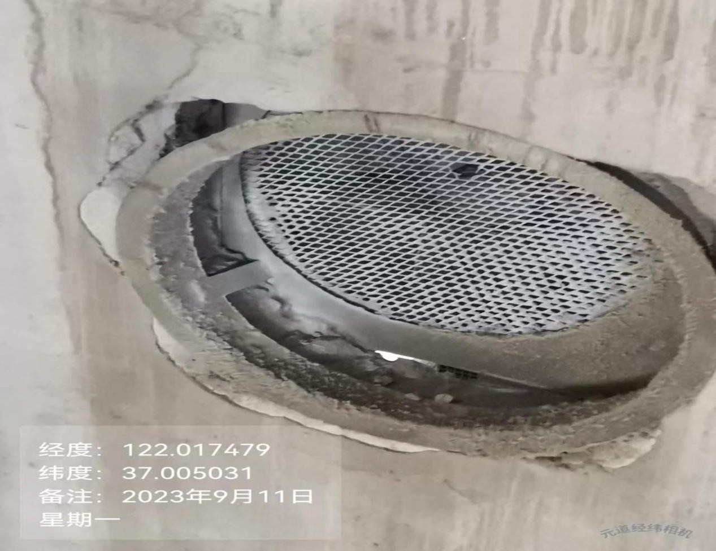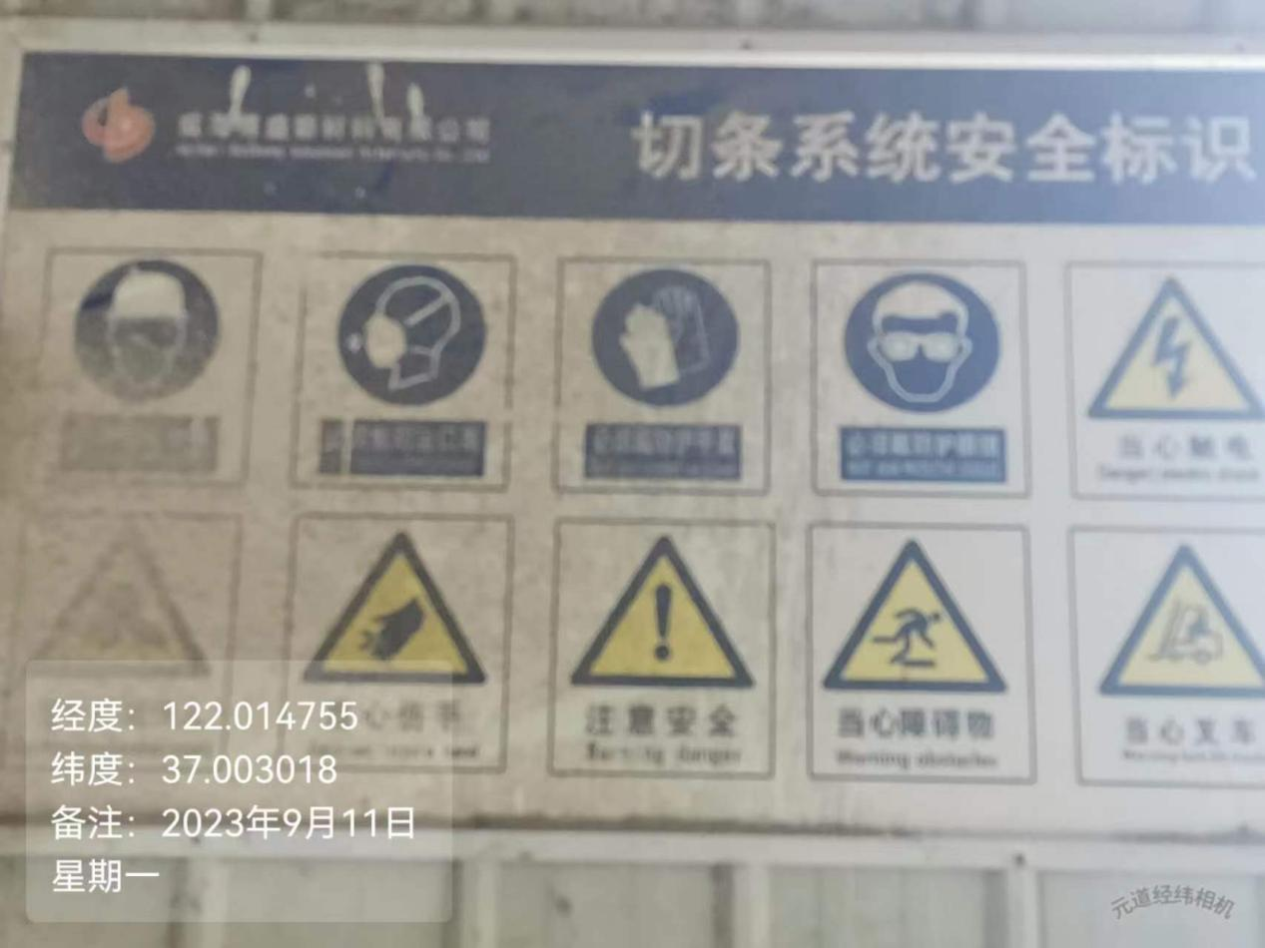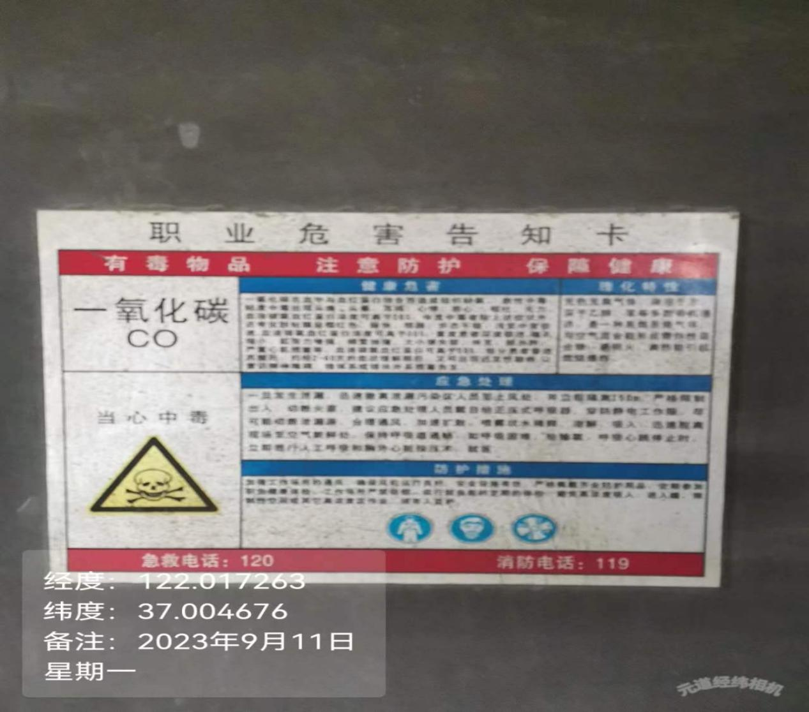
公示日期：2023.10.30

